1 概述
DH3821静态应变测试系统是全智能化的巡回数据采集系统，除采集应力应变信号外，还可采集电压、位移、热电偶，组成无限多通道的综合测试系统。该产品体积小巧、使用方便，具有通道自检功能，适合在室内和野外，进行各种现场测量试验，被国内众多的高校和知名研究检测机构广泛采用。
1.1 应用范围
1.1.1 根据测量方案，完成全桥、半桥、1／4桥（三线制）状态的静态应力应变的多点巡回检测；
1.1.2 配合各种桥式传感器，实现压力、力、荷重、位移等物理量的多点巡回检测；
1.1.3 接入热电偶传感器进行温度测量。
1.2 特点
1.2.1 采用模块式设计，可灵活组合采集模块进行分布式测量或组成上千通道的测试系统；
1.2.2 通过以太网传输数据，可实时进行采样、传送、存盘、显示；
1.2.3 适用应变计、热电偶及各类应变式传感器的信号测量；
1.2.4 先进的隔离和合理的接地，抗干扰能力极强；
1.2.5 多种桥路方式程控切换：通过软件程控设置全桥、半桥、1/4桥（三线制自补偿）的状态，使用方便灵活，操作简单；
1.2.6 桥路自检功能，方便实验现场状态检查和故障排除。
1.3 系统组成
1.3.1 DH3821与部分传感器的连接示意，如图1所示
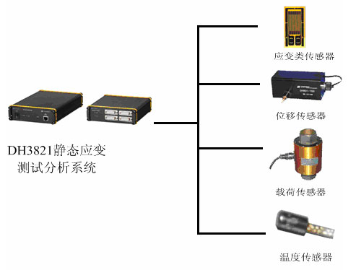
图1 仪器与传感器连接
1.3.2 单台连接示意，如图2所示
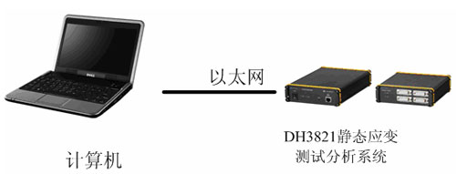
图2 单台与计算机连接
1.3.3 多台组网连接
一个电源模块可以控制8个采集模块，一台计算机可以控制32个电源模块，通过网络技术，可以达到无限通道扩展。如图3所示
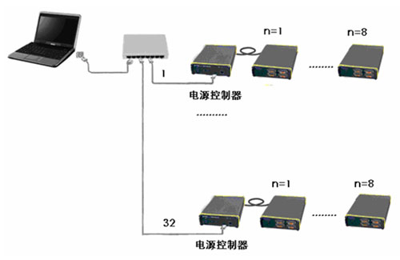
图3 多系统并行工作

